**中核坤华开封能源发展有限公司**

取样地点：开封市龙亭区圳宇花园小区供热站2#

时间：9：40

水温：45.2℃ 深井尾水（所取水样温度）

出口温度：77.6℃

深度：1600m到2100m

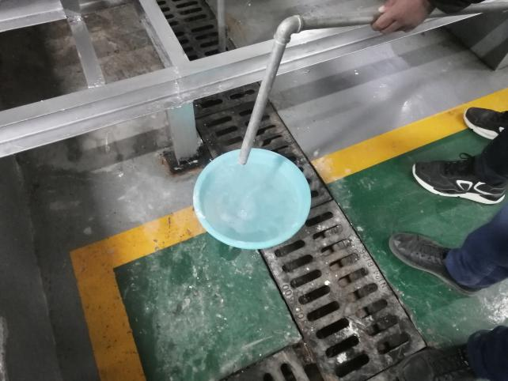

深井尾水采集现场

**圳宇花园小区供热站**

覆盖面积：16万m2

节约标煤量：2730吨/年

减排CO2：6806吨/年

减排粉尘：1856吨/年

减排SO2：205吨/年

减排NOx：102吨/年

结垢处理：3年一次 20w

水样分析：

常规八大离子：Li，Na，Mg，Ca，Cl，HCO3，SO4,K

微量元素;SiO2,CO2,H2S,Fe

沉淀物粒径；

沉淀物XRD分析：确定沉淀物类型，称重获取沉淀物重量

沉淀物SEM分析

**室内结垢物理模拟实验**

**实验目的：**分析地热水井筒结垢机理，为现场试验及数值模拟提供基本参数；

**试验内容：**探讨地热水从井下某一深度处向地表运移过程中的化学组分变化及沉淀物特点；

**试验器材**：微型高温高压反应釜，ISCO泵，压力传感器，恒温水槽，气泵

**试验步骤**：

1. 配置地下水溶液。（按照地层水水化学组成配置溶液）或使用原装水进行试验。配好的溶液进行送检，检测溶液各离子浓度与地层水进行比对。一致后开始是实验。
2. 连接管线，检查设备密封性，压力表，温度表等参数，以及对试验数据记录进行测试，以确保实验时能实时读取反应釜内温度，压力。
3. 开始实验，根据现场所获取资料，从取样处深度开始测试，利用ISCO泵向反应釜内通入CO2或者N2（按照地层实际条件进行通气）进行加压，升温，达到该深度处地层压力和温度，开始反应，反应一段时间后，停止反应，观察釜内有无沉淀生成，并取部分水样进行测试，记录下溶液中各离子浓度。
4. 取所配置地下水溶液，重复上一步实验，反应足够时间，进行降温，降压，达到下一深度地层的温度，压力，反应足够时间，观察反应釜内沉淀，取样送检，记录下溶液中各离子浓度。
5. 取所配置地下水溶液，重复3）4）实验，反应充足时间，进行降温，降压，达到下一深度地层的温度，压力，反应足够时间，观察反应釜内溶液和沉淀，取样送检，记录下溶液中各离子浓度.

......

1. 继续实验，直至深度达到地面，调节温度，压力。反应充足时间，观察反应釜内溶液，取样送检，记录下溶液中各离子浓度。

对各个深度（即温度、压力下）离子浓度的变化进行解释。分析开始沉淀的地层深度，以及各个阶段的结垢量。

|  |  |  |
| --- | --- | --- |
| 深度 | 温度 | 压力 |
| 0 | 16.05 | 0 |
| 10 | 79.66 | 0 |
| 20 | 86.2 | 0 |
| 30 | 86.28 | 0 |
| 40 | 86.3 | 0 |
| 50 | 86.31 | 0 |
| 60 | 90.17 | 0 |
| 70 | 111.6 | 0.08 |
| 80 | 125.23 | 0.18 |
| 90 | 133.82 | 0.27 |
| 100 | 140.24 | 0.36 |
| 110 | 145.09 | 0.45 |
| 120 | 149.02 | 0.54 |
| 130 | 151.03 | 0.63 |
| 140 | 151.39 | 0.72 |
| 150 | 152.72 | 0.81 |
| 160 | 154.75 | 0.9 |
| 170 | 155.38 | 0.99 |
| 180 | 155.56 | 1.08 |
| 190 | 155.63 | 1.17 |
| 200 | 155.68 | 1.26 |
| 210 | 155.74 | 1.35 |

溶液配置常用单位：

B的质量浓度：（kg/L） B的质量除以混合物的体积；

B的浓度：（mol/L） B的物质的量除以混合物的体积；

